“翼伏堂”乡村学校少年宫辅导老师上辅导课的图片
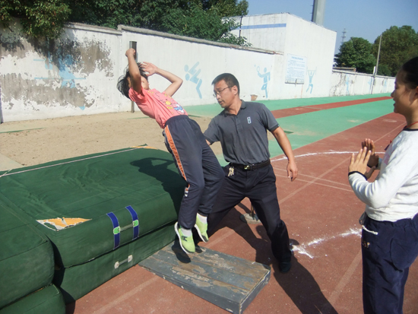
活动项目： 田径 辅导老师：贾伯达
活动地点：田径场 活动时间：2014年9月27日

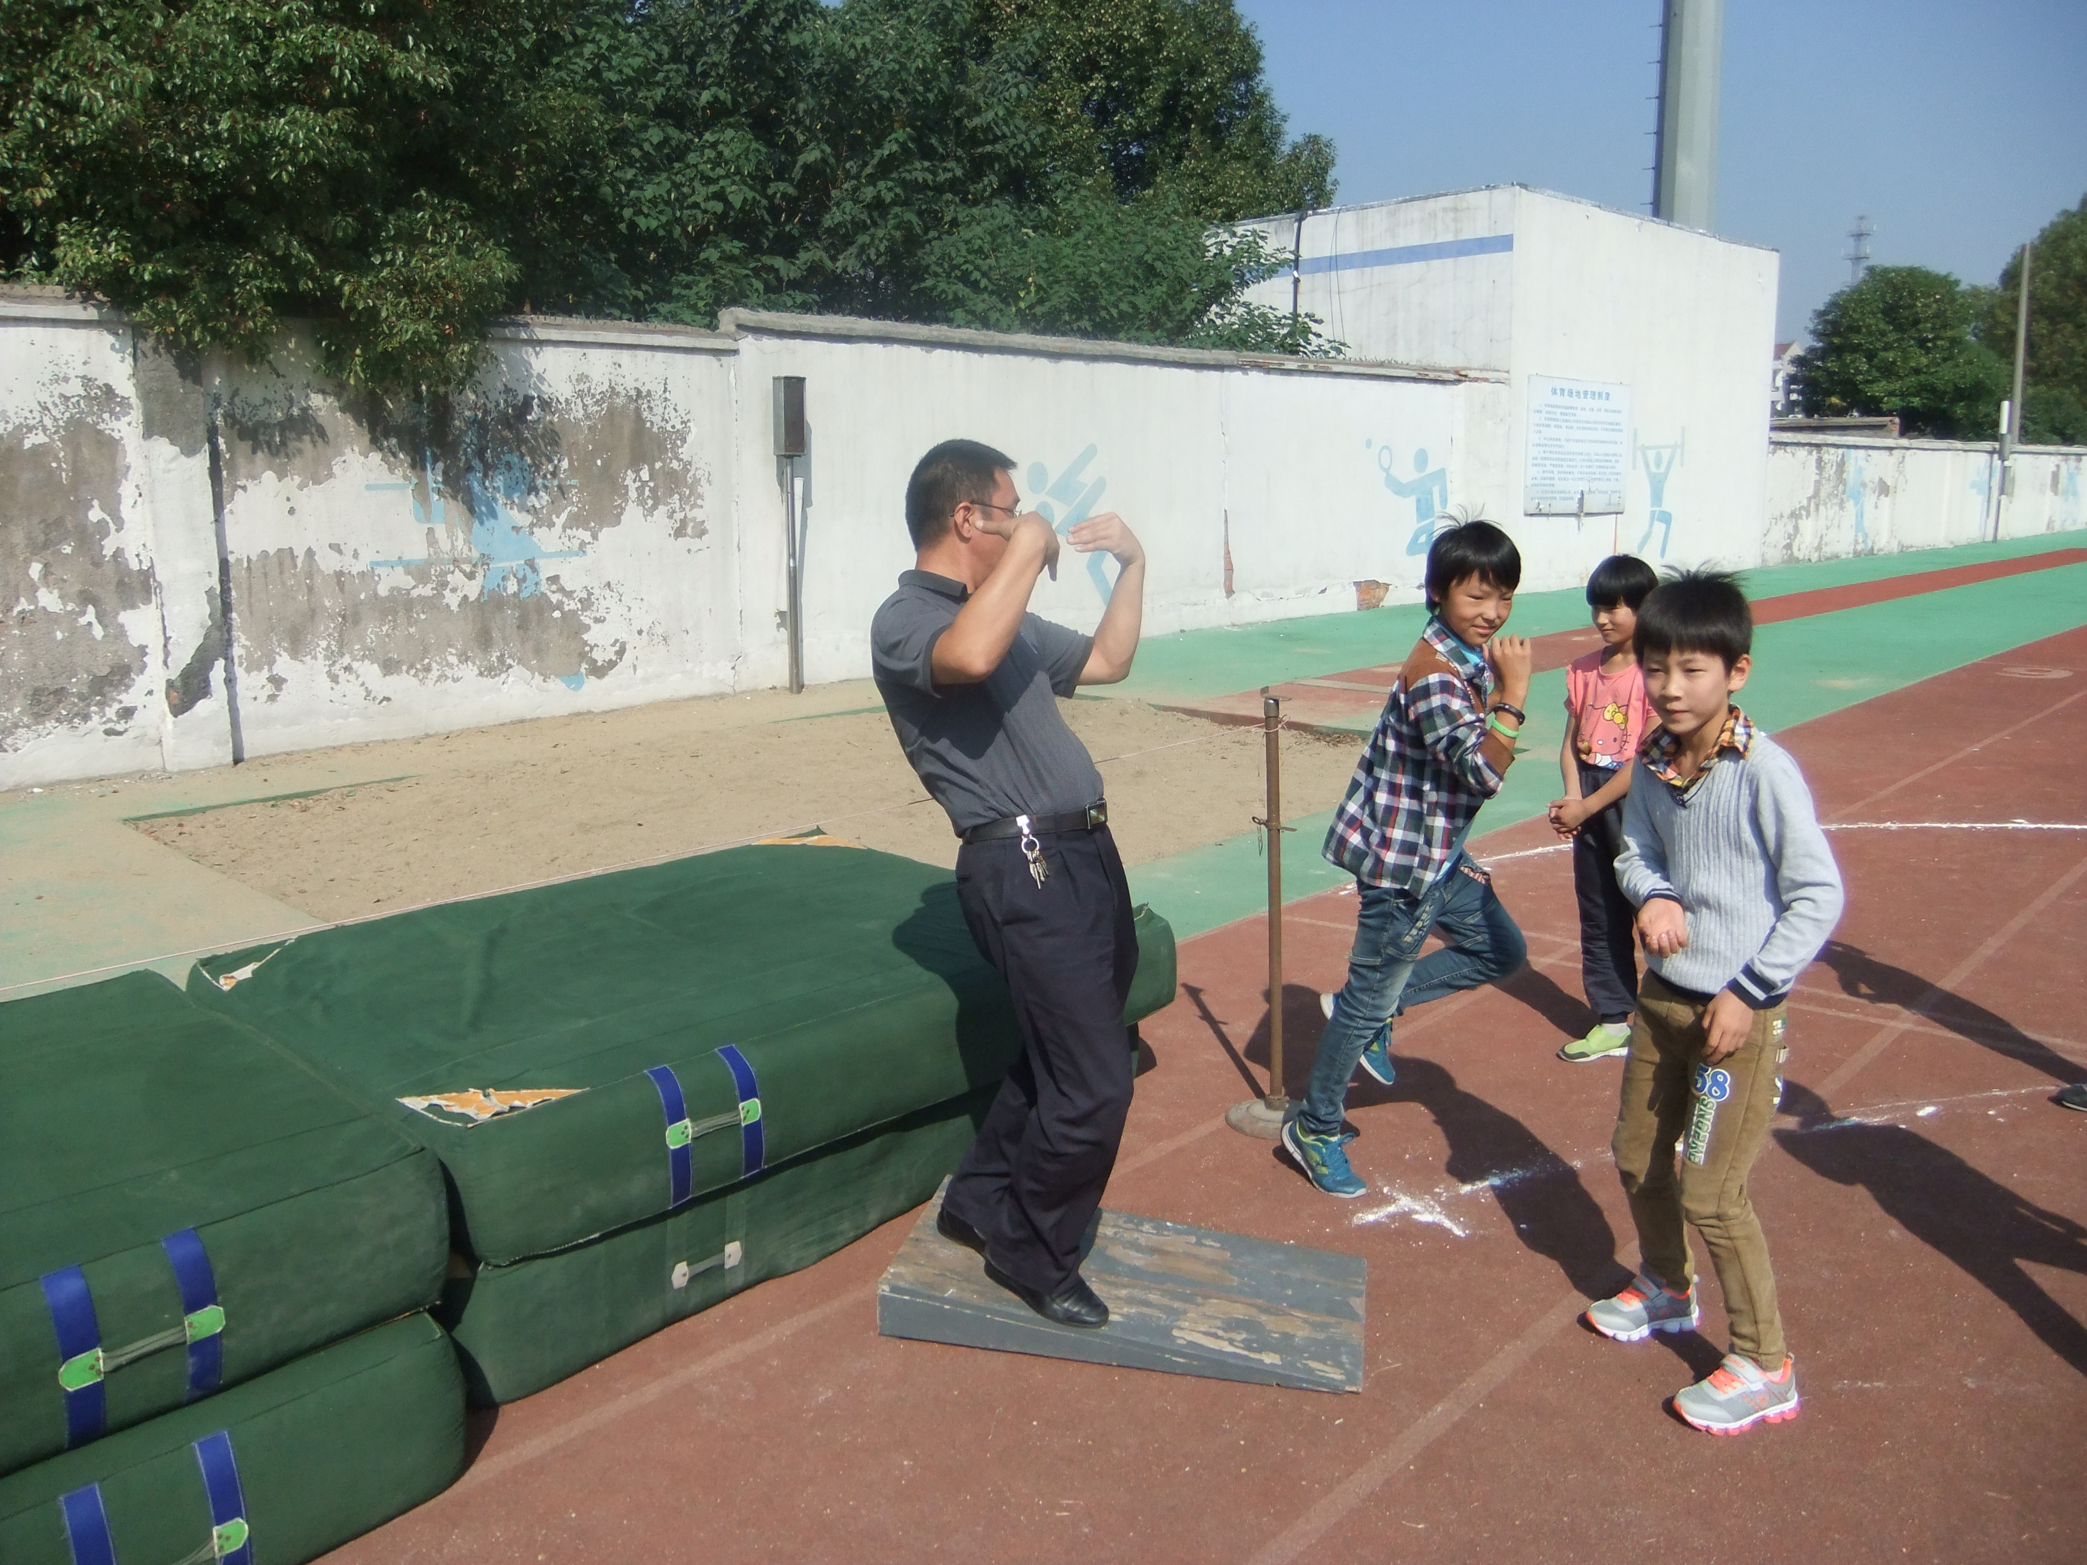
活动项目： 田径 辅导老师：贾伯达
活动地点：田径场 活动时间：2014年10月20日

